

**МОСКОВСКИЙ АВТОМОБИЛЬНО-ДОРОЖНЫЙГОСУДАРСТВЕННЫЙ ТЕХНИЧЕСКИЙ УНИВЕРСИТЕТ (МАДИ)** Кафедра “Высшая математика”  
  
  
**Отчет по лабораторной работе №3**

По дисциплине: Компьютерная графика

Оставить на изображении только пиксели красного цвета.

Выполнил:

Студент группы 3бПМ

Моргацкая А.А.Проверил:

Мосева М.С.

г. Москва, 2020

**Описание**

Мы работаем с камерой, захватываем фотографии и обрабатываем их, а именно удаляем все пиксели, которые не являются красными.

**Интерфейс приложения**

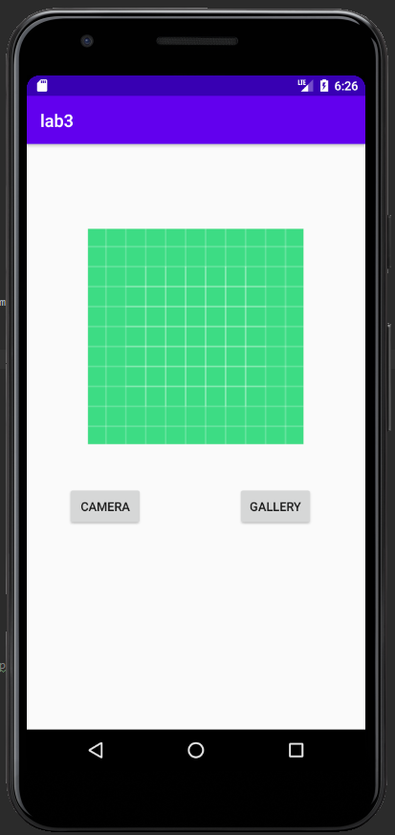

**Пример работы приложения**

По нажатию на кнопку «Camera» открывается стандартный интерфейс приложения «Камера». После происходит захват фотографии.

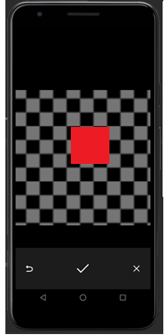

Далее для создания цветовой маски с помощью функции ctxColor и её наложения, мы нажимаем на центральную кнопку, после чего данное изображение обрабатывается.

*paint.setXfermode(new PorterDuffXfermode(PorterDuff.Mode.DARKEN));*

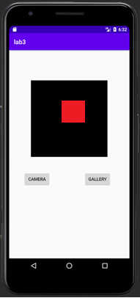

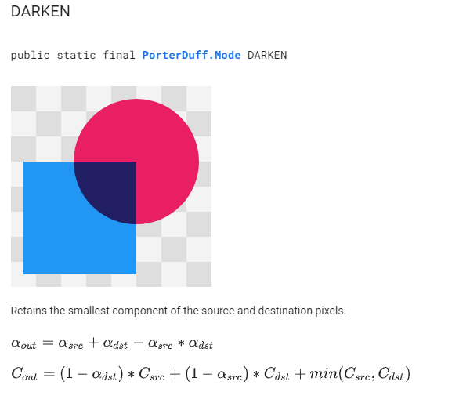

Как мы видим, фотография успешно обработана.

**Вывод**

В данной лабораторной работе мы реализовали работу с фотографиями, выделение маски фотографии по цвету и удаление всего с изображения, кроме красного цвета.

**Код программы**

**activity_main.xml:**

*<?xml version="1.0" encoding="utf-8"?>*

*<androidx.constraintlayout.widget.ConstraintLayout xmlns:android="http://schemas.android.com/apk/res/android"*

*xmlns:app="http://schemas.android.com/apk/res-auto"*

*xmlns:tools="http://schemas.android.com/tools"*

*android:layout_width="match_parent"*

*android:layout_height="match_parent"*

*tools:context=".MainActivity">*

*<ImageView*

*android:id="@+id/displayImageView"*

*android:layout_width="250dp"*

*android:layout_height="250dp"*

*app:layout_constraintBottom_toBottomOf="parent"*

*app:layout_constraintEnd_toEndOf="parent"*

*app:layout_constraintStart_toStartOf="parent"*

*app:layout_constraintTop_toTopOf="parent"*

*app:layout_constraintVertical_bias="0.229"*

*app:srcCompat="@drawable/ic_launcher_background" />*

*<Button*

*android:id="@+id/cameraBtn"*

*android:layout_width="wrap_content"*

*android:layout_height="wrap_content"*

*android:layout_marginTop="48dp"*

*android:text="Camera"*

*app:layout_constraintEnd_toStartOf="@+id/galleryBtn"*

*app:layout_constraintHorizontal_bias="0.301"*

*app:layout_constraintStart_toStartOf="parent"*

*app:layout_constraintTop_toBottomOf="@+id/displayImageView" />*

*<Button*

*android:id="@+id/galleryBtn"*

*android:layout_width="wrap_content"*

*android:layout_height="wrap_content"*

*android:layout_marginTop="48dp"*

*android:layout_marginEnd="60dp"*

*android:text="Gallery"*

*app:layout_constraintEnd_toEndOf="parent"*

*app:layout_constraintTop_toBottomOf="@+id/displayImageView" />*

*</androidx.constraintlayout.widget.ConstraintLayout>*

**MainActivity.java:**

*package com.example.lab3;*

*import androidx.annotation.NonNull;*

*import androidx.annotation.Nullable;*

*import androidx.appcompat.app.AppCompatActivity;*

*import androidx.core.app.ActivityCompat;*

*import androidx.core.content.ContextCompat;*

*import org.opencv.android.BaseLoaderCallback;*

*import org.opencv.android.LoaderCallbackInterface;*

*import org.opencv.android.OpenCVLoader;*

*import org.opencv.android.Utils;*

*import android.Manifest;*

*import android.content.Intent;*

*import android.content.pm.PackageManager;*

*import android.graphics.Bitmap;*

*import android.graphics.Canvas;*

*import android.graphics.Color;*

*import android.graphics.ImageDecoder;*

*import android.graphics.Matrix;*

*import android.graphics.Paint;*

*import android.graphics.PorterDuff;*

*import android.graphics.PorterDuffXfermode;*

*import android.graphics.drawable.BitmapDrawable;*

*import android.os.Bundle;*

*import android.provider.MediaStore;*

*import android.util.Log;*

*import android.view.View;*

*import android.widget.Button;*

*import android.widget.ImageView;*

*import android.widget.Toast;*

*import org.opencv.core.Core;*

*import org.opencv.core.CvType;*

*import org.opencv.core.Mat;*

*import org.opencv.core.Scalar;*

*import org.opencv.imgproc.Imgproc;*

*import org.opencv.core.*;*

*import org.opencv.imgcodecs.Imgcodecs;*

*public class MainActivity extends AppCompatActivity {*

*ImageView selectedImage;*

*Button cameraBtn, galleryBtn;*

*static final int REQUEST_IMAGE_CAPTURE = 1;*

*Mat m;*

*private static final String TAG = "OCVSample::Activity";*

*static{ System.loadLibrary("opencv_java3"); }*

*public MainActivity()*

*{*

*if (!OpenCVLoader.initDebug())*

*{*

*System.out.println("GG");*

*}*

*}*

*@Override*

*protected void onCreate(Bundle savedInstanceState) {*

*super.onCreate(savedInstanceState);*

*setContentView(R.layout.activity_main);*

*OpenCVLoader.initDebug();*

*selectedImage =findViewById(R.id.displayImageView);*

*cameraBtn =findViewById(R.id.cameraBtn);*

*galleryBtn =findViewById(R.id.galleryBtn);*

*cameraBtn.setOnClickListener(new View.OnClickListener() {*

*@Override*

*public void onClick(View v) {*

*askCameraPermissions();*

*}*

*});*

*galleryBtn.setOnClickListener(new View.OnClickListener() {*

*@Override*

*public void onClick(View v) {*

*Toast.makeText(MainActivity.this, "Gallery bnt is clicked", Toast.LENGTH_SHORT).show();*

*}*

*});*

*}*

*private void askCameraPermissions() {*

*if(ContextCompat.checkSelfPermission(this, Manifest.permission.CAMERA) != PackageManager.PERMISSION_GRANTED){*

*ActivityCompat.requestPermissions(this, new String[] {Manifest.permission.CAMERA}, 101);*

*}else {*

*openCamera();*

*}*

*}*

*public void onRequestPermissionResult(int requestCode, @NonNull String[] permissions, @NonNull int[] grantResults){*

*if(requestCode == 101 ){*

*if(grantResults.length > 0 && grantResults[0] == PackageManager.PERMISSION_GRANTED){*

*openCamera();*

*}else{*

*Toast.makeText(this,"Camera Permission is required", Toast.LENGTH_SHORT).show();*

*}*

*}*

*}*

*private void openCamera() {*

*Intent takePictureIntent = new Intent(MediaStore.ACTION_IMAGE_CAPTURE);*

*if (takePictureIntent.resolveActivity(getPackageManager()) != null) {*

*startActivityForResult(takePictureIntent, REQUEST_IMAGE_CAPTURE);*

*}*

*}*

*public static Bitmap overlayBitmapToCenter(Bitmap bitmap1, Bitmap bitmap2) {*

*int bitmap1Width = bitmap1.getWidth();*

*int bitmap1Height = bitmap1.getHeight();*

*int bitmap2Width = bitmap2.getWidth();*

*int bitmap2Height = bitmap2.getHeight();*

*float marginLeft = (float) (bitmap1Width * 0.5 - bitmap2Width * 0.5);*

*float marginTop = (float) (bitmap1Height * 0.5 - bitmap2Height * 0.5);*

*Bitmap overlayBitmap = Bitmap.createBitmap(bitmap1Width, bitmap1Height, bitmap1.getConfig());*

*Canvas canvas = new Canvas(overlayBitmap);*

*canvas.drawBitmap(bitmap1, new Matrix(), null);*

*canvas.drawBitmap(bitmap2, marginLeft, marginTop, null);*

*return overlayBitmap;*

*}*

*@Override*

*protected void onActivityResult(int requestCode, int resultCode, Intent data) {*

*super.onActivityResult(requestCode, resultCode, data);*

*System.out.println("onActivityResult");*

*if (requestCode == REQUEST_IMAGE_CAPTURE && resultCode == RESULT_OK) {*

*Bundle extras = data.getExtras();*

*Bitmap image = (Bitmap) extras.get("data");*

*int width = image.getWidth();*

*int height = image.getHeight();*

*Bitmap overlayBitmap = Bitmap.createBitmap(width, height, image.getConfig());*

*selectedImage.setImageBitmap(image);*

*Mat roi = new Mat();*

*Mat dst = new Mat();*

*Utils.bitmapToMat(image, roi);*

*Mat roiTmp = roi.clone();*

*Mat mask=roi.clone();*

*Mat mask1=roi.clone();*

*Mat mask2=roi.clone();*

*Imgproc.cvtColor(roi, roiTmp, Imgproc.COLOR_RGB2HSV);*

*Scalar lower1 = new Scalar(0, 150, 100);*

*Scalar upper1 = new Scalar(20, 255, 255);*

*Scalar lower2 = new Scalar(140, 100, 100);*

*Scalar upper2 = new Scalar(179, 255,255);*

*Core.inRange(roiTmp,lower1,upper1,mask1);*

*Core.inRange(roiTmp,lower2,upper2,mask2);*

*Core.addWeighted( mask1, 1.0, mask2, 1.0, 0.0, dst);*

*Utils.matToBitmap(dst,overlayBitmap);*

*Bitmap result = Bitmap.createBitmap(overlayBitmap.getWidth(), overlayBitmap.getHeight(), Bitmap.Config.ARGB_8888);*

*Canvas tempCanvas = new Canvas(result);*

*Paint paint = new Paint(Paint.ANTI_ALIAS_FLAG);*

*paint.setXfermode(new PorterDuffXfermode(PorterDuff.Mode.DARKEN));*

*tempCanvas.drawBitmap(image, 0, 0, null);*

*tempCanvas.drawBitmap(overlayBitmap, 0, 0, paint);*

*selectedImage.setImageBitmap(result);*

*}*

*}*

*private BaseLoaderCallback mLoaderCallback = new BaseLoaderCallback(this) {*

*@Override*

*public void onManagerConnected(int status) {*

*switch (status) {*

*case LoaderCallbackInterface.SUCCESS:*

*{*

*Log.i(TAG, "OpenCV loaded successfully");*

*m=new Mat();*

*} break;*

*default:*

*{*

*super.onManagerConnected(status);*

*} break;*

*}*

*}*

*};*

*}*